|  |  |
| --- | --- |
|  |  |



**NABÍDKA PLASTOVÝCH OBRUBNÍKŮ**

**VÁŠ SVATEBNÍ DEN V RYCHLEBSKÝCH HORÁCH**

Sníte o menší svatbě v harmonii s přírodou? K pronájmu pro svatby nabízíme vnitřní a vnější prostor Fajn TAJM Rychleby. Na jednom místě můžete mít svatební obřad, hostinu i zábavu. Kapacita svatby je maximálně do 30tii osob a ubytování pro maximálně 10 osob. Prostor je k pronájmu minimálně na 2 a více dní.

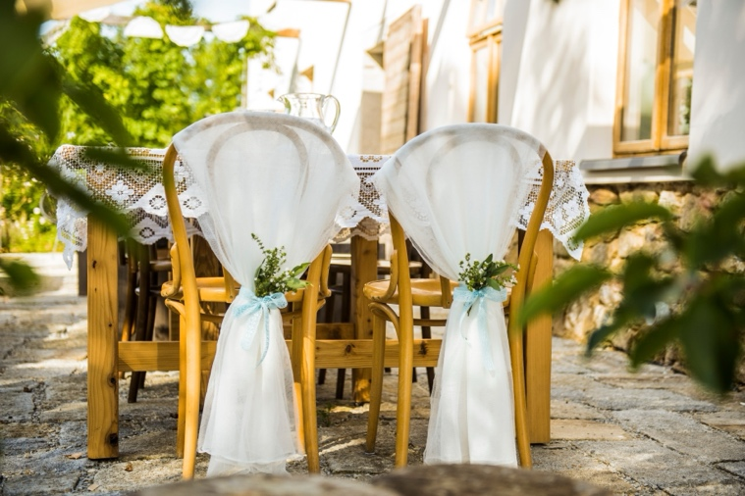

Za účelem svatby je k dispozici prostorný areál zahrady a přilehlé louky pod lesem. Součásti je dřevěná pergola, kamenná terasa u domu a plno míst k relaxaci. Obřad se může konat na jakémkoliv místě na zahradě, přilehlé louce či na dřevěné terase v případě deště. Pro svatební hostinu je k dispozici prostor uvnitř, ale také na kamenné terase u domu, zde záleží na počtu hostů a počasí.

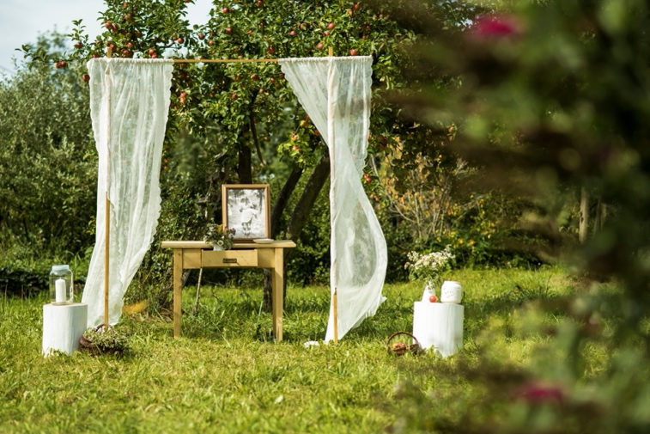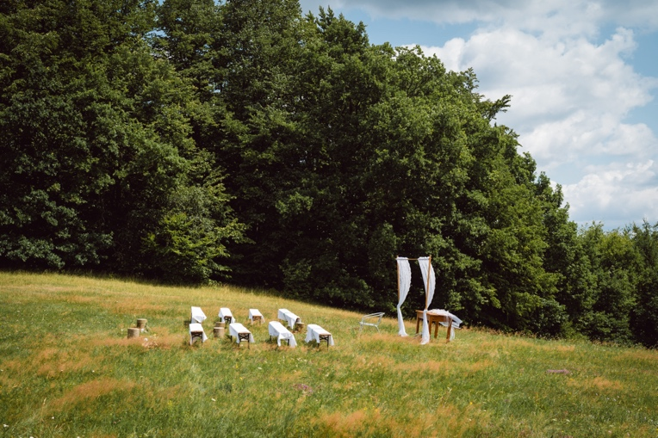

**VÁŠ SVATEBNÍ DEN**

**V RYCHLEBSKÝCH HORÁCH**

~ Ceny:

Ubytování pro 10 osob: 26 tisíc Kč na 2 dny.

Pronájem celého objektu na základě počtu účastníků svatby: 1 tisíc Kč na osobu na 2 dny.

~ Cena zahrnuje:

Pronájem ubytování pro 10 osob na 2 dny.

Pronájem vnitřního i venkovního prostoru na 2 dny.

Stoly a židle na svatební hostinu.

Pronájem projektoru.

Pronájem výčepního zařízení.

Příjezd je možný od 12 hod., odjezd je do 15 hod.

Přespání ve stanech po dohodě.

Parkování je možné až pro 10 aut.

~ Co si musíte zajistit:

Jídlo, pití, dekorace a obsluha bude zcela ve Vaší režii. Externímu cateringu u nás v kuchyni poskytneme zázemí, ale všechen gastro inventář je potřeba dovést. Na místě je k dispozici také bar.

